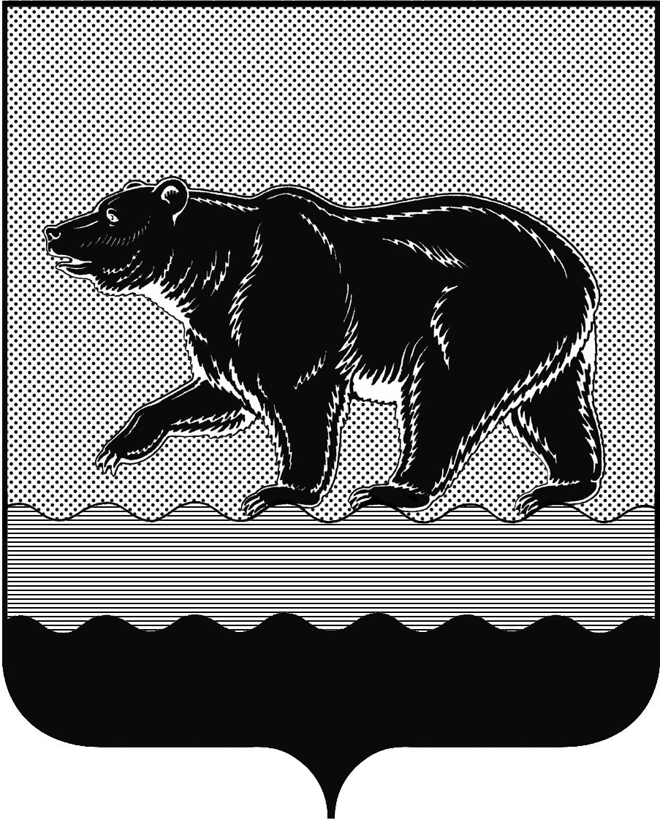

ГЛАВА ГОРОДА НЕФТЕЮГАНСКА

ПОСТАНОВЛЕНИЕ

11.04.2017 № 20
г.Нефтеюганск

О внесении изменений в постановление главы города Нефтеюганска
от 07.02.2017 № 4 «Об Общественном совете города Нефтеюганска»

В соответствии с Федеральным законом от 27.07.2014 № 212-ФЗ «Об основах общественного контроля в Российской Федерации», Уставом города Нефтеюганска, протоколом собрания представителей структурных подразделений общероссийских общественных объединений, межрегиональных, региональных и местных общественных объединений, объединений некоммерческих организаций города Нефтеюганска от 16.12.2016, в целях взаимодействия органов местного самоуправления города Нефтеюганска с общественными и религиозными организациями (объединениями), органами территориального общественного самоуправления и иными некоммерческими организациями, развития институтов гражданского общества, протоколом Общественного совета города Нефтеюганска от 12.02.2016 № 1, пунктом 6 протокола Общественного совета города Нефтеюганска от 22.03.2017 № 14 постановляю:
1.Внести изменения в приложение 1 к постановлению главы города Нефтеюганска от 07.02.2017 № 4 «Об Общественном совете города Нефтеюганска»:
1.1.Пункт 5.5 раздела 5 изложить в следующей редакции:
«5.5.Заседание Совета является правомочным, если на нём присутствует не менее половины от общего числа членов Совета.».
1.2.Пункт 5.6 раздела 5 изложить в следующей редакции:
«5.6.Члены Совета обязаны лично участвовать в его заседаниях. В случае, если член Совета не имеет возможности присутствовать на заседании Совета, он имеет право представить Совету свое мнение в письменном виде, которое должно быть оглашено на заседании Совета и приобщено к протоколу заседания, либо согласно доверенности, доверить представлять свои интересы представителю от своей организации, либо другому члену Совета.».
1.3.Абзац 3 пункта 6.2 раздела 6 изложить в следующей редакции:
«Заседание Президиума является правомочным, если на нём присутствует не менее половины от общего числа членов Президиума. В случае, если член Президиума не имеет возможности присутствовать на заседании Президиума, согласно доверенности, он имеет право доверить представлять свои интересы любому члену Президиума.».
1.4.Абзац 5 пункта 8.1 раздела 8 изложить в следующей редакции:
«систематического (три раза подряд) пропуска без уважительных причин (отпуск, болезнь, командировка) заседаний Совета, Президиума (в случае избрания в Президиум), рабочих групп и комиссий Совета.».
1.5.Пункт 9.1 раздела 9 изложить в следующей редакции:
«9.1.Срок полномочий членов Совета истекает через пять лет со дня первого заседания Совета.».
2.Приложение 2 к постановлению главы города Нефтеюганска от 07.02.2017 № 4 «Об Общественном совете города Нефтеюганска» изложить согласно приложению к настоящему постановлению.
3.Департаменту по делам администрации города (Виер М.Г.) разместить постановление на официальном сайте органов местного самоуправления города Нефтеюганска в сети Интернет.

Глава города Нефтеюганска С.Ю.Дегтярев

Приложение
к постановлению
Главы города Нефтеюганска
от 11.04.2017 № 20

Состав
Общественного совета города Нефтеюганска

Муравский  Александр Степанович | -председатель Нефтеюганского городского отделения Российского Союза ветеранов Афганистана, председатель.
Герасимов  Борис Федорович | -председатель комитета территориального общественного самоуправления второго микрорайона, заместитель председателя.
Саитмаметов Ахмет  Кирамович | -председатель Нефтеюганской городской общественной организации «Юрюзань», заместитель председателя.
Яцевич  Валентин Вячеславович | -представитель Нефтеюганской городской общественной организации содействия реализации программ за чистоту окружающей среды и экологической защите населения «Преображение», секретарь.
Члены совета:
Астафьева  Лидия Николаевна |  | -председатель Нефтеюганской городской организации общероссийской общественной организации «Всероссийское общество инвалидов».
Баев  Алан Тимофеевич  Болгов  Владимир Михайлович |  | -председатель Нефтеюганской городской общественной организации «Федерация футбола и мини-футбола».  -председатель Нефтеюганского городского Совета ветеранов войны, труда и Вооруженных Сил.
Гайданов  Дмитрий Петрович |  | -председатель комитета территориального общественного самоуправления восьмого микрорайона.
Ганус  Анна Владимировна |  | -президент местной общественной организации города Нефтеюганска «Право на жизнь».
Глушков  Валерий Евгеньевич |  | -представитель Югорского регионального отделения по Ханты-Мансийскому автономному округу Общероссийской общественной организации «Всероссийское общество спасания на водах».
Грачева Татьяна  Анатольевна |  | -представитель городской общественной организации по содействию занятости женского населения социально-досуговой деятельностью «Женский клуб» города Нефтеюганска.
Грошева  Татьяна Александровна |  | -председатель Нефтеюганского отделения общественной организации «Спасение Югры».
Гусаров  Григорий Васильевич |  | -президент Региональной общественной спортивной молодежной организации «Федерация Армейского рукопашного боя Ханты-Мансийского автономного округа - Югры».
Ефимович  Александр Васильевич |  | -председатель Региональной общественной организации Ханты-Мансийского автономного округа – Югры ветеранов оперативных служб «Оперативники Югры».
Залогин  Денис Александрович |  | -представитель Региональной общественной организации «Защита прав потребителей Югры».
Зырянова  Галина Александровна |  | член Общественной палаты Ханты-Мансийского автономного округа – Югры.
Каленский  Андрей Викторович |  | -президент Окружной детско-молодежной общественной организации «Федерация спортивной акробатики Ханты-Мансийского автономного округа».
Клыченко  Ольга Анатольевна |  | -директор Региональной общественной организации «Союз предпринимателей Югры».
Майранов  Мурат Ахмедович |  | -представитель Межрегиональной общественной организации по содействию в решении задач в области экологии «Эконадзор».
Маматханова  Наталья Ивановна  Матвийчук  Николай Ульянович  Матлакова  Валерия Валерьевна |  | -заместитель председателя местной общественной организации города Нефтеюганска «Спортивно-оздоровительный клуб фитнеса и спортивной аэробики «Грация».  -Благочинный Нефтеюганского благочиния, настоятель прихода храма «Святого Духа» города Нефтеюганска.  -председатель Нефтеюганской территориальной организации профсоюза работников государственных учреждений и общественного обслуживания.
Никоноров  Сергей Александрович |  | -председатель местной общественной организации города Нефтеюганска «Ветераны – воины пограничных войск».
Оборовская  Дина Петровна |  | -председатель общественной организации «Общество старожилов города Нефтеюганска».
Осинная  Лариса Григорьевна |  | -председатель Региональной общественной правозащитной организации «Центр по защите прав человека».
Проскурякова  Наталья Геннадьевна |  | -представитель Региональной общественной организации Ханты-Мансийского автономного округа – Югры «Культурно-просветительский Центр – фонд «РОД».
Рахматуллин  Линар Гайдарович |  | -представитель местной общественной организации города Нефтеюганска «Лига спорта».
Ромашко  Елена Михайловна |  | -председатель Нефтеюганской территориальной организации – Профсоюза работников здравоохранения Российской Федерации.
Рябушенко  Борис Васильевич |  | -представитель Нефтеюганской городской общественной организации «Ветераны Чернобыля».
Суровцев  Евгений Михайлович |  | -председатель местной общественной организации «Ветераны правоохранительных органов города Нефтеюганска».
Топорков  Аркадий Леонидович |  | -представитель Регионального отделения Общероссийской общественной организации содействия развитию патриотического воспитания законопослушного общества «Офицеры России».
Фахертдинов  Миргалим Хисматович |  | -президент городской детско-молодежной общественной организации «клуб Дзюдо – 88».
Хрюкин  Николай Егорович |  | -Почетный гражданин города Нефтеюганска.
Ширинов  Мамед Абазар оглы |  | -директор Некоммерческого партнерства «Одлар Юрду».

